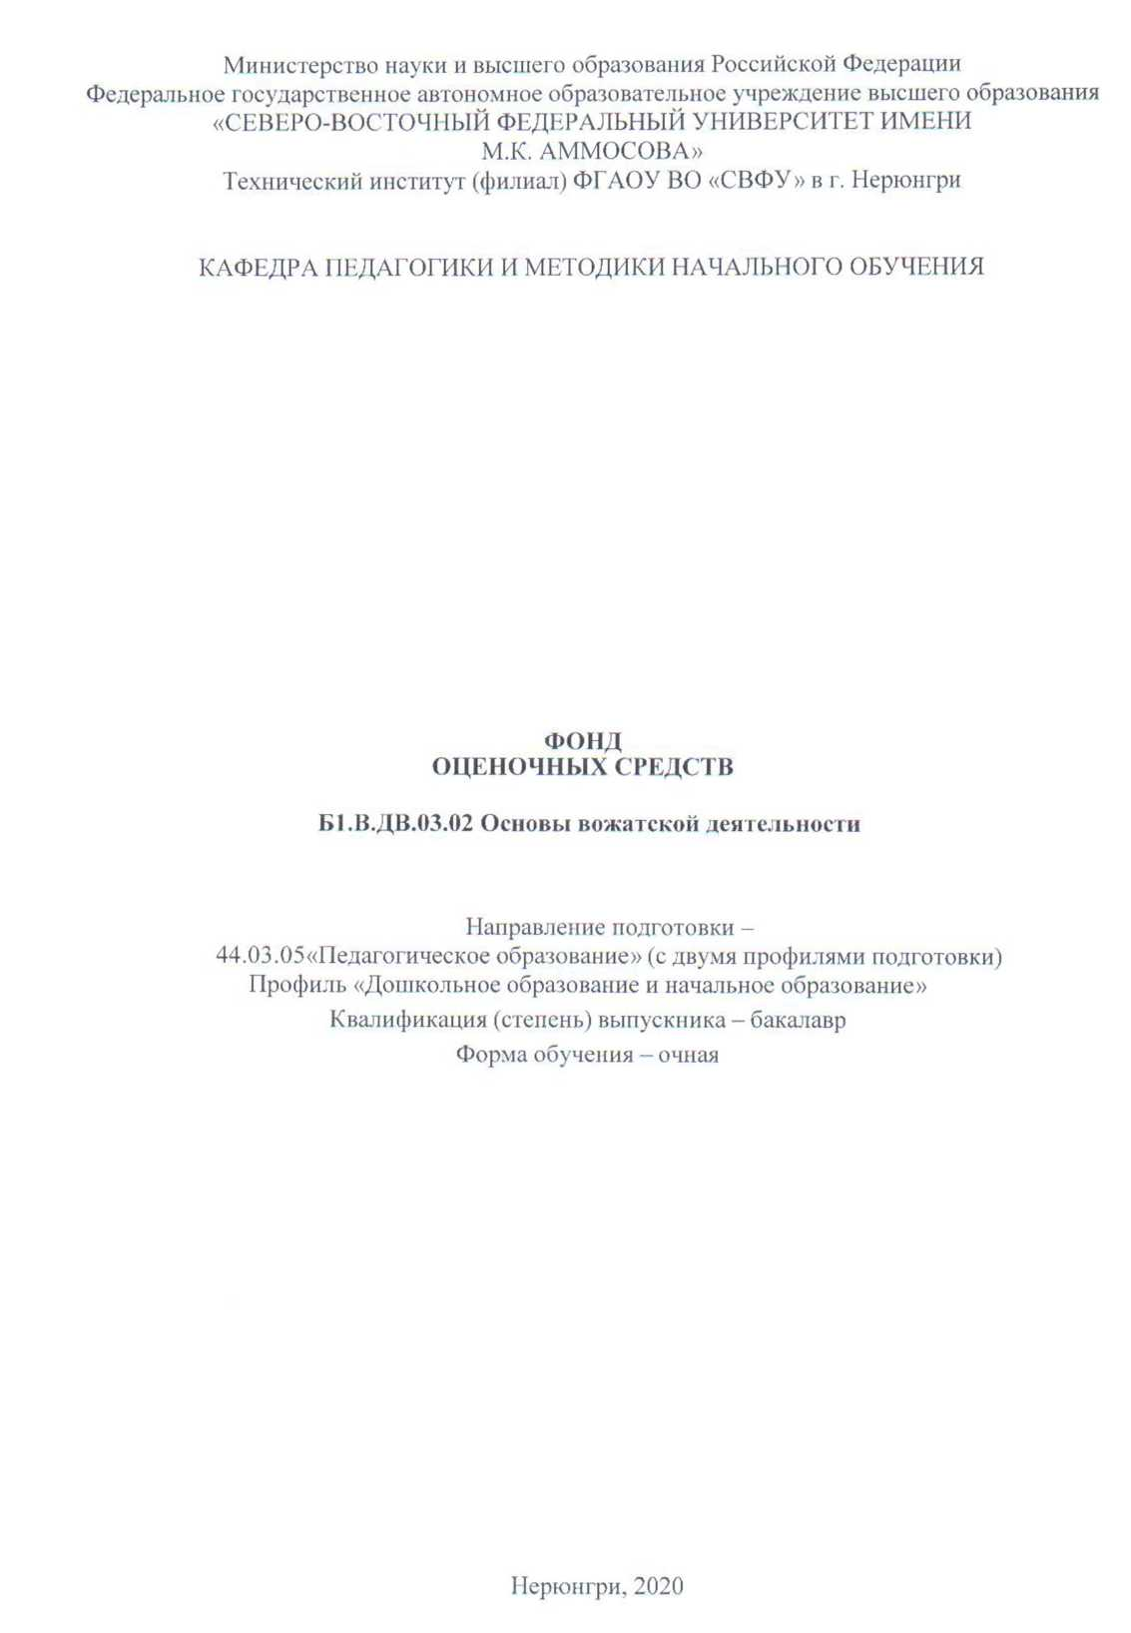

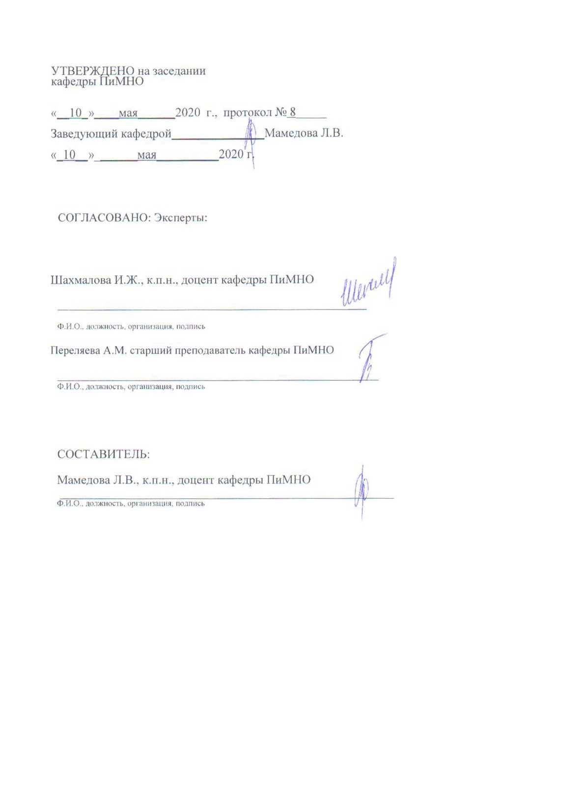

Паспорт фонда оценочных средств
по дисциплине (модулю) Основы вожатской деятельности
п/п | Контролируемыеразделы (темы) дисциплины | Наименованиеиндикаторадостижениякомпетенций | Планируемые результаты обучения по дисциплине | Наименованиеоценочногосредства
1. | Раздел 1. Нормативно-правовые основы вожатской деятельности | ПК-1.2; ПК-1.5; ПК-2.1; ПК-2.2; ПК-3.2; ПК-4.2; ПК-4.3; ПК-4.4 | Знать: функциональные обязанности отрядного вожатого, специфику работы с детьми в условиях круглосуточного пребывания; педагогические технологии межличностного общения; особенности формирования коллектива в условиях детского оздоровительного лагеря; способы решения конфликтных ситуаций с учетом возрастных и личностных особенностей детей.  Уметь: общаться с детьми, учитывая их возраст, интересы, потребности; педагогически корректно управлять с детским коллективом; сочетать индивидуальную и коллективную формы работы с детьми; применять современные педагогические технологии для разрешения конфликтных ситуаций в детском коллективе; использовать социокультурные и личностные различия подростков для сплочения коллектива.  Владеть: навыками организации воспитательного воздействия на ребенка с учётом его возрастных психолого-педагогических особенностей; методами и технологиями деятельностного воспитания (коллективного планирования, коллективного творческого дела (КТД), диалоговых технологий, игровых технологий, коллективного анализа, рефлексии). | Практические занятия, аттестационная работа  Выполнение письменных практико-ориентированных заданий (ауд СРС / внеауд.СРС), контрольная работа,  экзамен
2. | Раздел 2. Технологии работы вожатого в образовательной организации и детском лагере
3. | Раздел 3. Основы безопасности жизнедеятельности детского коллектива

* Наименование темы(раздела)указывается в соответствии с рабочей программой дисциплины.
Министерство науки и высшего образованиям Российской Федерации
Технический институт (филиал) федерального государственного автономного образовательного учреждения высшего образования «Северо-Восточный федеральный университет имени М.К. Аммосова» в г. Нерюнгри

КАФЕДРА ПЕДАГОГИКИ И МЕТОДИКИ НАЧАЛЬНОГО ОБУЧЕНИЯ

1.Практические занятия
В период освоения дисциплины студенты самостоятельно изучают дополнительный теоретический материал к практическим занятиям. Критериями оценки работы на практических занятиях является: владение теоретическими положениями по теме, выполнение практических заданий, знание терминологии. Самостоятельная работа студентов включает проработку конспектов лекций, обязательной и дополнительной учебной литературы в соответствии с планом занятия; выполнение практических работ. Основной формой проверки СРС является устный фронтальный опрос на практическом занятии и письменное написание терминологических диктантов.
Содержание дисциплины, разработка практических занятий с указанием основной и дополнительной литературы к каждому занятию, а также методические рекомендации к выполнению практических заданий, образцы их выполнения представлены в Методических указаниях по выполнению СРС по дисциплине «Основы вожатской деятельности», который размещен в СДО Moodle.
Темы для семинарских занятий:

Тема 1. Базовые понятия досуговой педагогики.

1. История вопроса Базовые понятия «досуг», «свободное время», «досуговая деятельность», «рекреация».

2. Значение отдыха и рекреации в жизни человека. Специфические особенности и уровни досуговой деятельности.

3. Исторические этапы развития педагогики досуга: досуг и развлечения русских людей в древности и в средневековый период; досуг дворянства; досуг у среднеобеспеченных и бедных слоев населения; рождение демократических форм проведения досуга, свободное время и досуг в советский период.

Практико-ориентированное задание:

1.Составить сравнительную таблицу методов досуговой педагогики.

2. Выполнить анализ подходов научной школы к определению основных понятий курса: «досуг», «свободное время», «досуговая деятельность», «рекреация» в виде таблицы.

Тема 2. Аксиология досуга.

1. Принципы и методы досуговой педагогики

2. Основные факторы, определяющие характер потребностей в сфере досуга: возраст, социальное положение, национальные традиции.

3. Основные элементы досуговой инфраструктуры.

4. Понятие о принципах досуговой педагогики. Характеристика принципов досуга: принцип интереса, принцип единства рекреации (отдыха и восстановления сил) и познания, принцип совместности деятельности (А.Ф. Воловик, В.А. Воловик). Принципы досуговой педагогики по С.А. Шмакову: принцип «красной линии», принцип «могучей кучки», принцип «горы», принцип «антиканонов», принцип «камня, брошенного в воду», принцип опоры на положительные эмоции ребенка.

5. Понятие о методах досуговой деятельности.

4. Метод игры и игрового тренинга, методы театрализации, импровизации, состязательности, воспитывающих ситуаций, метод равноправного духовного контакта.

5. Зависимость выбора метода от форм реализации досуговой деятельности.

Практико-ориентированное задание: Подобрать игры для организации досуга детей и подростков (При подборе игр учитывать классификацию игр).

Тема 3. Технология организации досуга детей и подростков.

1. Социальные технологии в сфере культуры и досуга.

2. Группы технологий, применяемых в сфере культуры и досуга: общие, функциональные и дифференцированные.

3. Инновационные технологии в досуговой сфере.

4. Культурно-досуговые программы.

5. Особенности технологии организации досуга детей и подростков.

6. Деятельность организатора досуга, его личность.

7. Требования к личности организатора досуговой деятельности.

Практико-ориентированное задание:

1. Составление профессиограммы личностных и профессиональных качеств организатора досуговой деятельности.

2. Составить сравнительную таблицу групп технологий, применяемых в сфере культуры и досуга.
Тема 4. История вожатского дела.
- История вожатского дела.
- Первые лагеря, обязанности вожатого, особенности работы вожатого в первых лагерях.
- Работа вожатого в России и зарубежом.
- Этапы становления вожатства в России.
- Педагогические отряды вчера, сегодня, завтра.
- Пионерское движение.
- Возрождение вожатых.
- Современные объединения вожатых, работа вожатым в современной России.
Тема 5. Основы вожатской деятельности
- Определение понятия «лагерь», «детский оздоровительный лагерь».
- Формы организации детского отдыха.
- Классификации ДОЛ.
- Особенности работы вожатого в лагерях разных типов.
- Цель деятельности ДОЛ, основные задачи.
- Особенности воспитательной работы в ДОЛ.
- Варианты структур управления ДОЛ.
- Работа вожатого в России и зарубежом.
- Этапы становления вожатства в России.
- Педагогические отряды вчера, сегодня, завтра.
- Пионерское движение. Возрождение вожатых.
- Современные объединения вожатых, работа вожатым в современной России.
- Вожатый как профессия.
- Проблема адаптации личности к вожатской деятельности.
- Особенности работы с напарником.
- Особенности поведения напарников при работе с отрядом.
- Вожатый-педагог, педагогическая этика.
Тема 6. Технология работы вожатого в лагере
- Определение понятия «лагерная смена». Специфика лагерной смены.
- Основная цель, задачи и содержание деятельности вожатого в каждом периоде смены.
- Организационный, основной, заключительный периоды лагерной смены.
- Определение понятия «планирование». Виды планирования.
- Программа смены. План- сетка как стратегия и тактика работы с отрядом.
- Правила и рекомендации составления план-сетки вожатым.
- Отрядная план-сетка.
- Задачи воспитательной работы в лагере.
- Воспитательное мероприятие.
- Виды и формы досуга.
- Этапы организации мероприятия.
- Особенности подготовки мероприятий по формам работы.
- Роль игровой деятельности в организации досуга.
- Атрибутика отряда, отрядный уголок.
- Мероприятия отряда. Вечерний огонек, виды, легенды
- Анализ дня в отряде.
Тема 7. Технология работы вожатого в организационный период смены
- Цели и задачи организационного периода.
- Процесс образования коллектива.
- Цели и задачи организационного периода в отношении ВДК.
- Виды и стадии адаптации.
- Особенности организационного периода.
- Психологические особенности детей в организационный период.
- Отрядные и общелагерные мероприятия орг. периода.
- Нормы лагеря.
- Планирование орг. периода.
- Показатели эффективности работы вожатого в организационный период.
- Игры орг. периода.
- Отрядный уголок.
- Инструментарий вожатого в организационный период.
Тема 8. Технология работы вожатого в основной период смены
- Цели и задачи основного периода.
- Особенности основного периода.
- Психологические особенности детей в основной период.
- Методы создания и поддержания положительного эмоционального настроя.
- Поддержание групповых норм.
- Совместное планирование, проведение дел.
- Организация равноправного диалога с детьми.
Тема 9. Технология работы в заключительный период смены
- Цели и задачи заключительного периода.
- Особенности заключительного периода.
- Психологические особенности детей в заключительный период.
- Организация подведения итогов смены.
- Организация личной и групповой рефлексии.
- Организация работы вожатого в постлагерный период смены (последействие
Тема 10. Организация КТД в условиях временных коллективов
- Понятие коллективно творческого дела (КТД).
- КТД как психолого-педагогический инструмент.
- Воспитательные возможности, виды, формы
- КТД. Структура КТД. Этапы подготовки и проведения КТД.
- Цели КТД.
- Цели проведения игр в отряде.
- Причины, цели и задачи организации досуга детей.
- Обучение КТД.
- Анализ дня в отряде.
Практико-ориентированное задание: Разработать в парах сценарий КТД.
Тема 11. Основы медицинских знаний вожатого.
- Обязанности вожатого.
- Первая помощь.
- Определение понятия «травма», «ушиб», «рана», «кровотечение».
- Виды травм, ушибов, ран.
- Алгоритм действий вожатого при получении ребенком травмы, ушиба, раны.
- Реанимационные мероприятия.
- Солнечный удар.
- Укусы насекомых, змей, животных.
- Повреждение опорно- двигательного аппарата.
- Аллергические реакции, отравление.
- Содержимое аптечки.
Тема 12. Особенности отрядного самоуправления
- Основы сплочения команды.
- Работа с группами.
- Психология малых групп
- Определение понятия «самоуправления». Цели и принципы самоуправления.
- Условия развития самоуправления в отряде.
- Формы организации самоуправления в лагере и отряде.
- Определение понятия «лидерство».
- Виды и стили лидерства.
- Качества лидера.
- Методы выявления лидера в отряде.
- Игры на командообразование, выявления лидера.
- Отрядное планирование.
- Особенности отрядного самоуправления в условиях лагерной смены.
- Особенности работы с социально незащищенными категориями.

Критерии оценки:
При оценке ответа студента используются следующие критерии:
- полнота и правильность ответа;
- степень осознанности, понимания изученного;
- языковое оформление ответа.
0 баллов - ставится, если студент не готов к семинару.
2 балла - студент показал поверхностные знания по большей части темы дискуссии, допускает грубые ошибки в изложении сведений, слабо владеет навыками анализа, не умеет использовать научную литературу.
3 балла - ставится, если студент обнаруживает знание и понимание основных положений обсуждаемой темы, но:
а) излагает материал недостаточно полно и допускает неточности в характеристике социально-психологического прпонятий;
б) слабо владеет навыками научно-исследовательского анализа;
в) недостаточно знает научную литературу;
г) излагает учебный материал недостаточно последовательно, допускает ошибки в языковом оформлении материала.
4 балла - ставится, если студент дает ответ, но допускает единичные ошибки в изложении материала, недостаточно знает научную литературу, самостоятельно поправляет ошибки и погрешности в изложении материала темы семинара после замечаний преподавателя.
а) обстоятельно, с достаточной полнотой излагает учебный материал по теме семинара;
б) дает правильные определения основным понятиям;
в) обладает необходимыми навыками научно-исследовательского анализа;
г) обнаруживает полное понимание материала, может обосновать свои суждения, привести необходимые примеры не только из учебника, но и самостоятельно составленные;
д) умеет использовать в процессе ответа научную литературу;
е) излагает материал последовательно и правильно используя терминологию.

Министерство науки и высшего образования Российской Федерации
Технический институт (филиал) федерального государственного автономного образовательного учреждения высшего образования «Северо-Восточный федеральный университет имени М.К. Аммосова» в г. Нерюнгри

КАФЕДРА ПЕДАГОГИКИ И МЕТОДИКИ НАЧАЛЬНОГО ОБУЧЕНИЯ
2.Аттестационная работа

Аттестационная работа проводится в форме выполнения практико-ориентированных заданий в рамках тем отводимых на СРС.
СРС 1. Практико-ориентированное задание:
Составить картотеку игр разных категорий, проводимых в условиях ДОЛ.
1. Оформление альбома по теме «Права и обязанности ребенка в загородном оздоровительном лагере: информационная безопасность, защита персональных данных и другие обязанности и права ».
Создание мини-пособия «Методика проведения отрядного «огонька»:
1. История возникновения отрядного «огонька».
2. Общая характеристика отрядного «огонька» в детском оздоровительном лагере.
3. Цель и задачи отрядного «огонька».
4. Виды отрядных «огоньков» и их особенности.
5. Анализ реального состояния дел в отряде, поддержание в детском коллективе деловой, дружелюбной атмосферы.

СРС 2. Практико-ориентированное задание: Разработка сценария на открытие и закрытие сезона. Разработка сценарий сказок для театральной деятельности.
СРС 3. Практико-ориентированное задание:
Разработка рекомендация «Составление вожатым сценария творческого мероприятия». Примерный алгоритм работы по созданию рекомендаций:
1. Определение цели и задач творческого мероприятия.
2. Разработка содержания и выбор формы.
3. Создание психолого-педагогического настроя перед творческим мероприятием.
4. Этапы подготовки творческого мероприятия, их характеристика.
5. Разработка сценария творческого мероприятия.
6. Вопросы для обсуждения итогов творческого мероприятия.
7. Общелагерные творческие мероприятия, их характеристика: праздники, вечера, игрыпутешествия, соревнования, конкурсы, спартакиады, тематические дни.
8. Отрядные творческие мероприятия, их характеристика: сборы, костры, коллективные творческие дела, групповые дела, конкурсы и др.
9. Организация сотрудничества воспитанников, поддержка их активности, инициативности и самостоятельности, развитие творческих способностей детей.

Критерии оценки выполнения самостоятельной работы студента
0 баллов – самостоятельная работа не выполнена.
3 балла – ставится в случае соответствия содержания теме; проявления глубины, оригинальности и научности суждений; показан высокий уровень освоения студентом учебного материала; студент проявил умение использовать теоретические знания при выполнении практических задач; присутствует обоснованность и четкость изложения ответа; работа содержит обобщенные выводы и рекомендации; активно использованы электронные образовательные ресурсы.

Министерство науки и высшего образования Российской Федерации
Технический институт (филиал) федерального государственного автономного образовательного учреждения высшего образования «Северо-Восточный федеральный университет имени М.К. Аммосова» в г. Нерюнгри

КАФЕДРА ПЕДАГОГИКИ И МЕТОДИКИ НАЧАЛЬНОГО ОБУЧЕНИЯ

3.Контрольная работа
По данной дисциплине выполняется одна контрольная работа.
Задание: Разработать и защитить разновозрастную программу для организации досуга детей в летний период времени.
Для выполнения задания студенты объединяются по 4 человека и составляют одну программу.
Критерии оценки:
Соответствие содержания вопросам.
Глубина проработки материала.
Правильность и полнота использования источников.
Грамотность написания.
Соответствие оформления контрольной работы стандартам.
Наиболее характерными стилистическими особенностями текста письменной работы, изложенной научным стилем, являются:
1) строгая последовательность изложения;
2) полная согласованность между собой смежных предложений, в особенности располагающихся в разных абзацах;
3) недопустимость двойственного толкования текста и передача ключевых мыслей в безличной форме.
0 баллов – если контрольная работа не сдана.
13 баллов заслуживает студент, обнаруживший всестороннее, систематическое и глубокое знание учебного программного материала, самостоятельно выполнивший контрольную работу в срок, разбирающийся в основных научных концепциях по изучаемой дисциплине, проявивший творческие способности и научный подход в понимании и изложении учебного программного материала, ответ отличается богатством и точностью использованных терминов, материал излагается последовательно и логично.

Министерство науки и высшего образования Российской Федерации
Технический институт (филиал) федерального государственного автономного образовательного учреждения высшего образования «Северо-Восточный федеральный университет имени М.К. Аммосова» в г. Нерюнгри

КАФЕДРА ПЕДАГОГИКИ И МЕТОДИКИ НАЧАЛЬНОГО ОБУЧЕНИЯ
4.Экзаменациооные вопросы

Экзамен проводится в форме собеседования по экзаменационным билетам. Экзаменационный билет включает два теоретических вопроса
Вопросы к экзамену:
- Истоки, история и опыт вожатской деятельности в России.
- Опыт деятельности Всероссийских и Международных детских центров.
- Современные тенденции развития вожатской деятельности.
- Классификация детских лагерей.
- Летний отдых детей. Детский летний лагерь как образовательное пространство.
- Специфичная социальная среда обитания детей.
- Лагерная смена. Ценности лагерной жизни.
- Логика дня в детском лагере. Режим дня и его организация.
- Традиционные дни лагерной смены.
- Вожатый – организатор деятельности в отряде.
- Квалификация вожатого.
- Профессиональные качества вожатого.
- Организация труда отрядного вожатого.
- Характеристика основных видов деятельности отрядного вожатого.
- Этапы организации педагогической деятельности вожатого.
- Педагогическое мастерство вожатого.
- Конфликты в детском коллективе. Работа с одаренными детьми, с детьми, находящимися в трудной жизненной ситуации, с детьми с ограниченными возможностями здоровья.
- Профессиональная этика и культура вожатого.
- Этика взаимоотношений с детьми, их родителями, коллегами.
- Корпоративная культура. Имидж вожатого
21. История вопроса Базовые понятия «досуг», «свободное время», «досуговая деятельность», «рекреация».

22. Принципы и методы досуговой педагогики. Основные элементы досуговой инфраструктуры.

23. Понятие о принципах досуговой педагогики. Характеристика принципов досуга.

24. Понятие о методах досуговой деятельности.

25. Социальные технологии в сфере культуры и досуга.

26. Группы технологий, применяемых в сфере культуры и досуга: общие, функциональные и дифференцированные.

27. Коллективные творческие дела, приемы их подготовки.

28. Праздники, виды праздников, алгоритм подготовки праздника. Конкурсные программы, организация конкурсных программ.
Критерии оценки:
Наименование индикатора достижения компетенций | Характеристика ответа на теоретический вопрос / выполнения практического задания | Количество набранных баллов
ПК-1.2; ПК-1.5; ПК-2.1; ПК-2.2; ПК-3.2; ПК-4.2; ПК-4.3; ПК-4.4 | Дан полный, развернутый ответ на поставленный вопрос, показана совокупность осознанных знаний по дисциплине, доказательно раскрыты основные положения вопросов; в ответе прослеживается четкая структура, логическая последовательность, отражающая сущность раскрываемых понятий, теорий, явлений. Знание по предмету демонстрируется на фоне понимания его в системе данной науки и междисциплинарных связей. Ответ изложен литературным языком с использованием современной гистологической терминологии. Могут быть допущены недочеты в определении понятий, исправленные студентом самостоятельно в процессе ответа. | 24-30 б.
 | Дан полный, развернутый ответ на поставленный вопрос, показано умение выделить существенные и несущественные признаки, причинно-следственные связи. Ответ четко структурирован, логичен, изложен литературным языком с использованием современной гистологической терминологии. Могут быть допущены 2-3 неточности или незначительные ошибки, исправленные студентом с помощью преподавателя. | 16--23 б.
 | Дан недостаточно полный и недостаточно развернутый ответ. Логика и последовательность изложения имеют нарушения. Допущены ошибки в раскрытии понятий, употреблении терминов. Студент не способен самостоятельно выделить существенные и несущественные признаки и причинно-следственные связи. В ответе отсутствуют выводы. Умение раскрыть значение обобщенных знаний не показано. Речевое оформление требует поправок, коррекции. | 6-15 б.
 | - Ответ представляет собой разрозненные знания с существенными ошибками по вопросу. Присутствуют фрагментарность, нелогичность изложения. Студент не осознает связь обсуждаемого вопроса по билету с другими объектами дисциплины. Отсутствуют выводы, конкретизация и доказательность изложения. Речь неграмотная, терминология не используется. Дополнительные и уточняющие вопросы преподавателя не приводят к коррекции ответа студента.  - или  - Ответ на вопрос полностью отсутствует  - или  - Отказ от ответа | 0-5 б.

